**DAFTAR PUSTAKA**

Afilaily, N. (2022). Peran Sentra Batik Tulis dalam Peningkatan Pendapatan Keluarga Perempuan Pengrajin dalam Perspektif Ekonomi Islam Studi Kasus di Batik Tulis Dermo Kecamatan Mojoroto Kota Kediri. *Etheses IAIN Kediri*, 16–35.

Almas Andina, S., & Aliyah, I. (2021). *Faktor-Faktor Yang Mempengaruhi Minat Wisatawan Dalam Mengunjungi Wisata Budaya Candi Borobudur*. *22*(3).

Anita Sinaga, N. (2020). KODE ETIK SEBAGAI PEDOMAN PELAKSANAAN PROFESI HUKUM YANG BAIK. *Jurnal Ilmiah Hukum Dirgantara*, *10*(2). https://doi.org/10.35968/jh.v10i2.460

Awaludin, M., Pendidikan, M. R.-J. I. W., & 2022, undefined. (n.d.). Peran Kelompok Keagamanaan Dalam Menjaga Keharmonisan dan Keberagaman. *Jurnal.Peneliti.Net*, *2022*(12), 467–477. https://doi.org/10.5281/zenodo.6969467

Badan Pusat Statistik. (2023). *Kunjungan wisatawan mancanegara pada Desember 2023 mencapai 1,14 juta kunjungan, naik 20,17 persen (year-on-year). - Badan Pusat Statistik Indonesia*. https://www.bps.go.id/id/pressrelease/2024/02/01/2347/kunjungan-wisatawan-mancanegara-pada-desember-2023-mencapai-1-14-juta-kunjungan--naik-20-17-persen--year-on-year--.html

BPS. (2020). *BPS Kabupaten Brebes*. https://brebeskab.bps.go.id/publication/2023/09/26/b38c2dd36d75503734c4ba99/kecamatan-jatibarang-dalam-angka-2023.html

Fansuri, R. (2020). *Peran kelompok sadar wisata (POKDARWIS) dalam pengembangan objek wisata sebagai upaya peningkatan perekonomian masyarakat: studi di wisata alam Otak*. http://etheses.uinmataram.ac.id/855/

Hani fatimah. (2023). *MANAJEMEN KELOMPOK SADAR WISATA (POKDARWIS) ARDI MANDALA GIRI DALAM MENGEMBANGKAN WISATA ALAM DAN WISATA RELIGI SYEKH JAMBU KARANG DESA PANUSUPAN KECAMATAN REMBANG KABUPATEN PURBALINGGA*.

Haryono Sudriamunawar. (2020). *Strategi Pengembangan Wisata Rumah Adat Di Kabupaten Bandung*. http://jurnal.unnur.ac.id/index.php/jimia/article/view/353

Kementerian Pariwisata dan Ekonomi Kreatif. (2012). *Buku Pedoman Kelompok Sadar Wisata Di Destinasi Pariwisata*. 56.

Khoiriah. (2022). Bab III - Metode Penelitian Metode Penelitian. *Metode Penelitian*, 32–41.

Lingkaran Sosisal. (2021). *Tata Cara Membentuk Pokdarwis - LINKSOS*. https://lingkarsosial.org/tata-cara-membentuk-pokdarwis/

Luqman. (2020). *Sistem informasi berbasis digital di desa jatibarang lor*.

Mahalli. (2016). BAB II Kerangka Teori. *Digilib UIN Surabaya*, *1*, 6–18.

Marinu W. (2023). *Pendekatan Penelitian Pendidikan: Metode Penelitian Kualitatif, Metode Penelitian Kuantitatif dan Metode Penelitian Kombinasi (Mixed Method)*.

NK Septiani, & 2022. (2022). Pengembangan Daya Tarik Wisata Pantai Marina Semarang Dalam Meningkatkan Jumlah Kunjungan Wisatawan. *Stiepari.Org*, *18*(3). http://stiepari.org/index.php/gemawisata/article/view/226

Noval Fahrizal. (2021). *PERAN KELOMPOK SADAR WISATA (POKDARWIS) DALAM MEMANFAATKAN POTENSI LOKAL*.

Nugrahani, F. (2014). *Metode penelitian kualitatif*. http://repository.stikim.ac.id/file/21-07-1730.pdf

Pemerintah kecamatan Jatibarang. (2023). *Beranda - Pemerintah Kecamatan Jatibarang*. https://jatibarang.brebeskab.go.id/

Permatasari, I. (2022). Peran Model Pengembangan Pariwisata Berbasis Masyarakat (Community Based Tourism) Dalam Mewujudkan Pariwisata Berkelanjutan (Sustainable Tourism) di Bali. *KERTHA WICAKSANA*, *16*(2), 164–171. https://doi.org/10.22225/kw.16.2.2022.164-171

Pokdarwis Kuwista jatibarang lor. (2021). Anggaran Dasar dan Anggaran Rumah Tangga. *Hasi-Hasil Mahasabha PHDI, Sekretariat PHDI Pusat*, 1–23.

Prasodjo, T. (2017). Pengembangan Pariwisata Budaya dalam Perspektif Pelayanan Publik. In *Jurnal Office* (Vol. 3, Issue 1).

Putrawan, P. E., & Ardana, D. M. J. (2019). PERAN KELOMPOK SADAR WISATA (POKDARWIS) DALAM PENGEMBANGAN PARIWISATA DI DESA MUNDUK KECAMATAN BANJAR KABUPATEN BULELENG. *Locus*, *11*(2), 40–54. https://doi.org/10.37637/LOCUS.V11I2.279

R Supatmana. (2022). *Pengembangan Daya Tarik Wisata Alam dan Buatan Berbasis Community Based Tourism Sebagai Destinasi Ungguluan di Kalibening Kabupaten Jepara*. https://ejurnal.stie-trianandra.ac.id/index.php/jempper/article/view/181

Rusyidi, B., & Fedryansah, M. (2018). *Pariwisata Adalah Pisau Bermata 2*. *1*(3), 155–165. https://stp-mataram.e-journal.id/JIP/article/view/923

Salsabila, I., & Puspitasari, A. Y. (2023). Peran Kelompok Sadar Wisata (POKDARWIS) dalam Pengembangan Desa Wisata. *Jurnal Kajian Ruang*, *3*(2), 241. https://doi.org/10.30659/jkr.v3i2.29524

Shaw, G., & Williams, M. (2017). Definisi Pariwisata, Analisis Tinjauan Umum. *Definisi Pariwisata*, 19–60.

Sitompul, D. (2022). *Peranan Pemerintah Desa dalam Mendorong Partisipasi Masyarakat dalam Pembangunan di Desa Hutabarat Sosunggulon, Kecamatan Tarutung, Kabupaten*. https://repositori.uma.ac.id/handle/123456789/18334

Utami. (2021). *Sektor pariwisata Indonesia di tengah pandemi COVID 19*. *4*(1), 2021–2029. https://doi.org/10.33005/jdep.v4i1.198

Zasbaruden. (2014). *Definisi & Konsep Komunikasi*. http://www.slideshare.net/zasbaruden/definisi-konsep-komunikasi

**LAMPIRAN**

**Pedoman Wawancara**

* 1. Judul Penelitian

“Peran POKDARWIS Dalam Upaya Pengembangan Obyek Wisata Besaran Hijau Eks Pabrik Gula Jatibarang Kabupaten Brebes”

* 1. Identitas Informan

Nama :

Jabatan :

Tempat/tanggal wawancara :

* 1. Pertanyaan wawancara
     + 1. Peran dalam pengelolaan sumber daya alam dan budaya
* Bagaimana POKDARWIS memanfaatkan Sumber Daya Alam disekitar Obyek Wisata Besaran Hijau?
* Apa saja upaya yang dilakukan POKDARWIS untuk menjaga lingkungan disekitar Obyek Wisata Besaran Hijau? Dan apakah ada kerja sama dengan lembaga lain?
* Bagaimana POKDARWIS memanfaatkan budaya lokal untuk pengembangan pariwisata?
* Apa yang membuat anda tertarik mengunjungi obyek wisata besaran hijau? Menurut anda, bagimana kondisi alam dan lingkungan di obyek wisata ini?
* Apakah anda melihat adanya unsur-unsur budaya lokal yang diperkenalkan di obyek wisata ini? Misalnya, bangunan atau kegiatan budaya?
  + - 1. Peran dalam pemasaran dan promosi
* Upaya apa saja yang dilakukan POKDARWIS dalam pemasaran dan promosi Obyek Wisata Besaran Hijau?
* Langkah apa saja yang sudah dilakukan oleh POKDARWIS KUWISTA dalam promosi melalui media sosial?
* Apakah POKDARWIS ada program promosi yang dilakukan untuk menarik wisatawan asing?

1. Peran dalam pengembangan sarana dan prasarana

* Apa saja langkah yang telah dilakukan untuk meningkatkan fasilitas di obyek wisata ini?
* Apakah ada fasilitas baru yang sedang direncanakan atau dalam tahap pembangunan?
* Apakah ada kerjasama dengan pihak lain dalam pengembangan sarana dan prasarana ini? Dan Apakah ada rencana jangka panjang untuk pengembangan sarana dan prasarana di obyek wisata ini?
* bagaimana kesan anda tentang sarana dan prasarana yang ada di obyek wisata Besaran Hijau ini?
* Bagaimana menurut Anda kondisi bangunan bersejarah di sini? Apakah Pokdarwis berhasil merawatnya dengan baik?

1. Kendala dalam pengembangan obyek wisata

* kendala apa saja yang dihadapi Pokdarwis dalam mengelola obyek wisata ini?Baik eksternal maupun internal?
* Apakah ada kendala khusus terkait dengan pengelolaan sarana dan prasarana?dan langkah yang dilakukan untuk mengatasi kendala tersebut?

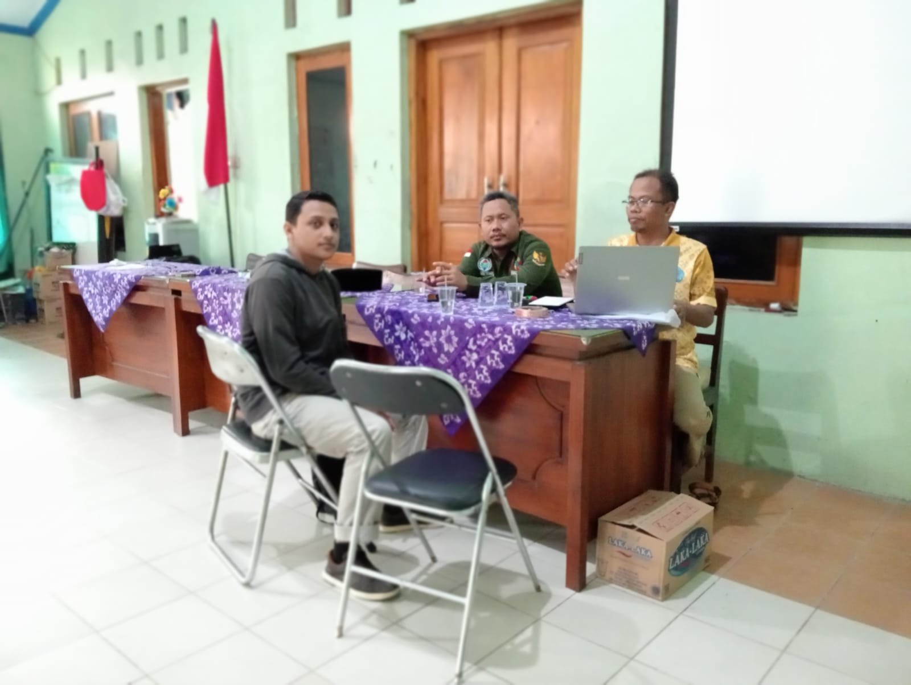**DOKUMENTASI**

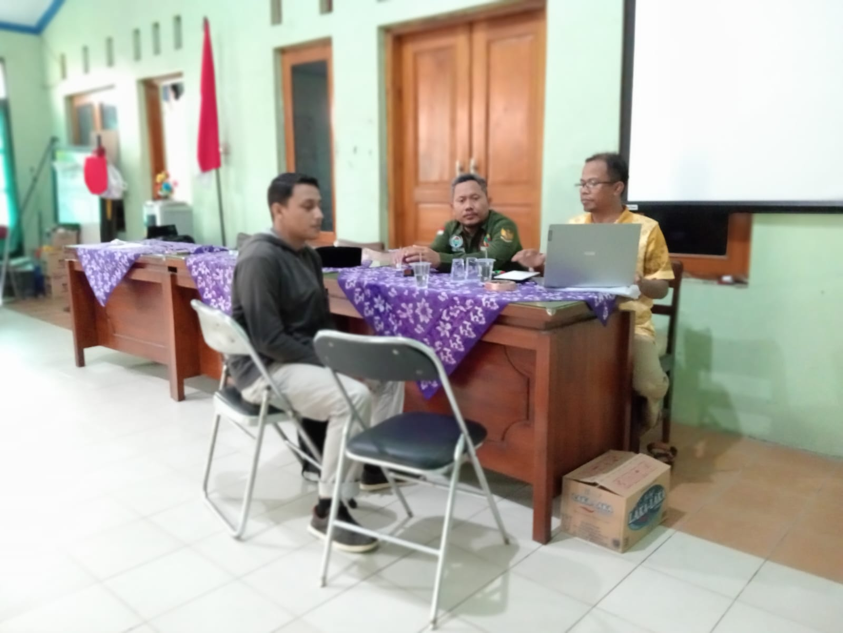

*Dokumentasi wawancara dengan bapak Edi darmawan dan Bapak Muhamad yunus, selaku ketua POKDARWIS KUWISTA dan Seksi daya tarik wisata dan kenangan*

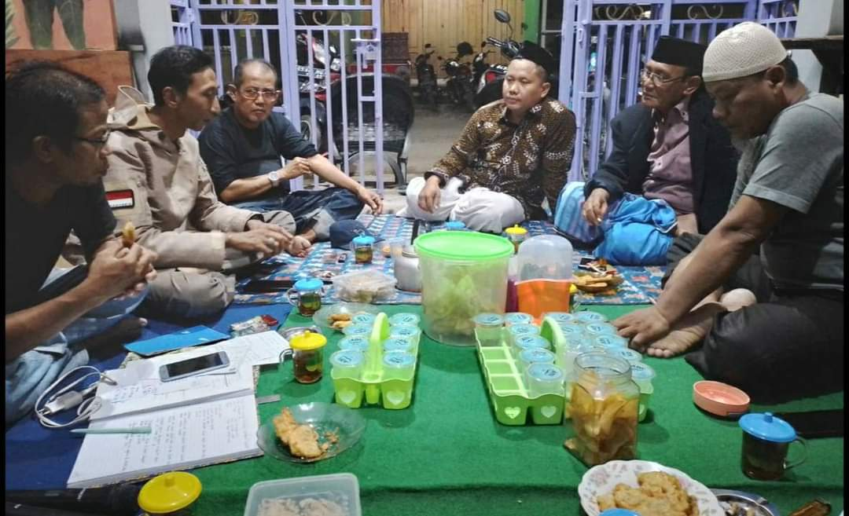

*Dokumentasi wawancara dengan anggota kelompok pokdarwis dan Bapak Sofuan, selaku seksi kebersihan dan keindahan.*

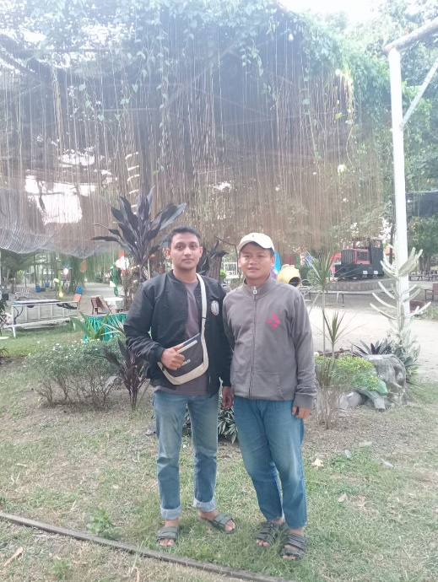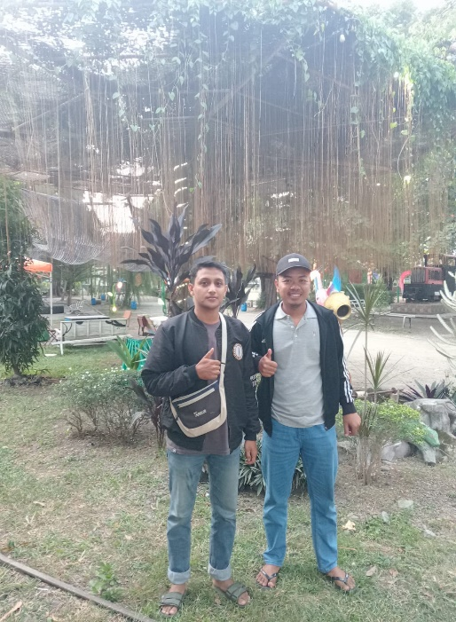

*Dokumentasi bersama wisatawan mas Afif dan Mas maulana*



